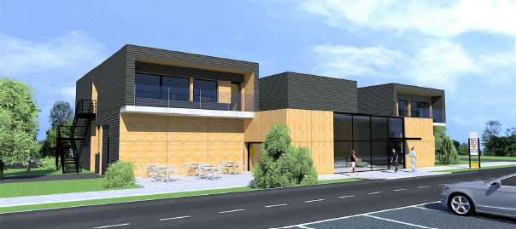

JAVNA RASPRAVA O PROJEKTU: CENTAR ZA RAZVOJ PODUZETNIŠTVA DUGO SELO
Poziv građanima i svim zainteresiranim dionicima na sudjelovanje u javnoj raspravi i online anketi
Grad Dugo Selo priprema realizaciju kapitalnog projekta „Centar za razvoj poduzetništva Dugo Selo“ (CRP DS), koji će služiti okupljanju, povezivanju i koordinaciji rada i djelovanja poduzetnika na području Grada te pružiti podršku mikro, malim i srednjim poduzetnicima i start-upovima, s posebnim naglaskom na osiguravanje preduvjeta za lakši početak i brži napredak novih, a posebno mladih poduzetnika i njihovih poduzeća.

O PROJEKTU
Centar za razvoj poduzetništva Dugo Selo zamišljen je kao poduzetnički inkubator suvremenog tipa koji će:
- pružati prostor za rad mikro i malim poduzetnicima, osobito početnicima,
- nuditi mentorstvo, edukacije i poslovno savjetovanje,
- omogućiti pristup mrežama za umrežavanje i suradnju s investitorima i partnerima,
- organizirati događanja i poticati razvoj inovacija i društvenog poduzetništva.
Zgrada Centra planira se izgraditi u poslovnoj zoni Črnovčak, u neposrednoj blizini željezničkog kolodvora i glavnih cestovnih pravaca. Površina objekta iznosit će oko 800 m², od čega je više od 50% namijenjeno poduzetnicima za najam.

ZAŠTO JE CENTAR VAŽAN?
Grad Dugo Selo je u posljednjih 30 godina doživio snažan rast:
- broj stanovnika porastao je s 10.000 na više od 24.000,
- broj poduzeća i zaposlenih kontinuirano raste,
- no još uvijek nedostaje odgovarajuća infrastruktura za rani razvoj poduzetništva.
Projekt CRP DS odgovara na više izazova:
- visoke ulazne barijere za početnike,
- nedostatak prostora za rad i edukaciju,
- slaba dostupnost stručne podrške,
- nedovoljna povezanost poduzetničkog ekosustava.
Cilj Centra je:
- potaknuti osnivanje novih poduzetničkih poduhvata,
- povećati stopu preživljavanja novoosnovanih poduzeća,
- generirati nova radna mjesta,
- povezati lokalne poduzetnike s institucijama, mentorima i investitorima.

ZAŠTO JE VAŽNO VAŠE MIŠLJENJE?
Kao građani, poduzetnici, studenti, predstavnici institucija ili udruga – važno je da sudjelujete u oblikovanju budućnosti ovog projekta. Vaše mišljenje će pomoći u:
- određivanju ključnih usluga koje Centar treba pružati,
- prepoznavanju potreba ranjivih i prioritetnih skupina (npr. mladih, žena, nezaposlenih),
- utvrđivanju potencijalne lokacije i izazova provedbe,
- osmišljavanju strategije privlačenja investitora i partnera.

POZIVAMO VAS DA SUDJELUJETE U ONLINE ANKETI
Anketa je dostupna putem sljedeće poveznice:
https://www.surveymonkey.com/r/NVCYNV6
Anketa sadrži 10 kratkih pitanja i ispunjavanje traje manje od 5 minuta. Pitanja obuhvaćaju Vaše potrebe, očekivanja, prijedloge i komentare.
Javna rasprava otvorena je do: [umetnuti datum završetka]

PRIDRUŽITE NAM SE U GRADNJI PODUZETNIČKOG DUGOG SELA
Uključivanjem u ovu raspravu, doprinosite stvaranju okruženja koje će osnažiti mlade, inovativne i društveno odgovorne poduzetnike, potaknuti zapošljavanje i unaprijediti kvalitetu života u Dugom Selu.
Zahvaljujemo na vašem sudjelovanju!
Grad Dugo Selo
Upravni odjel za financije i komunalno gospodarstvo

